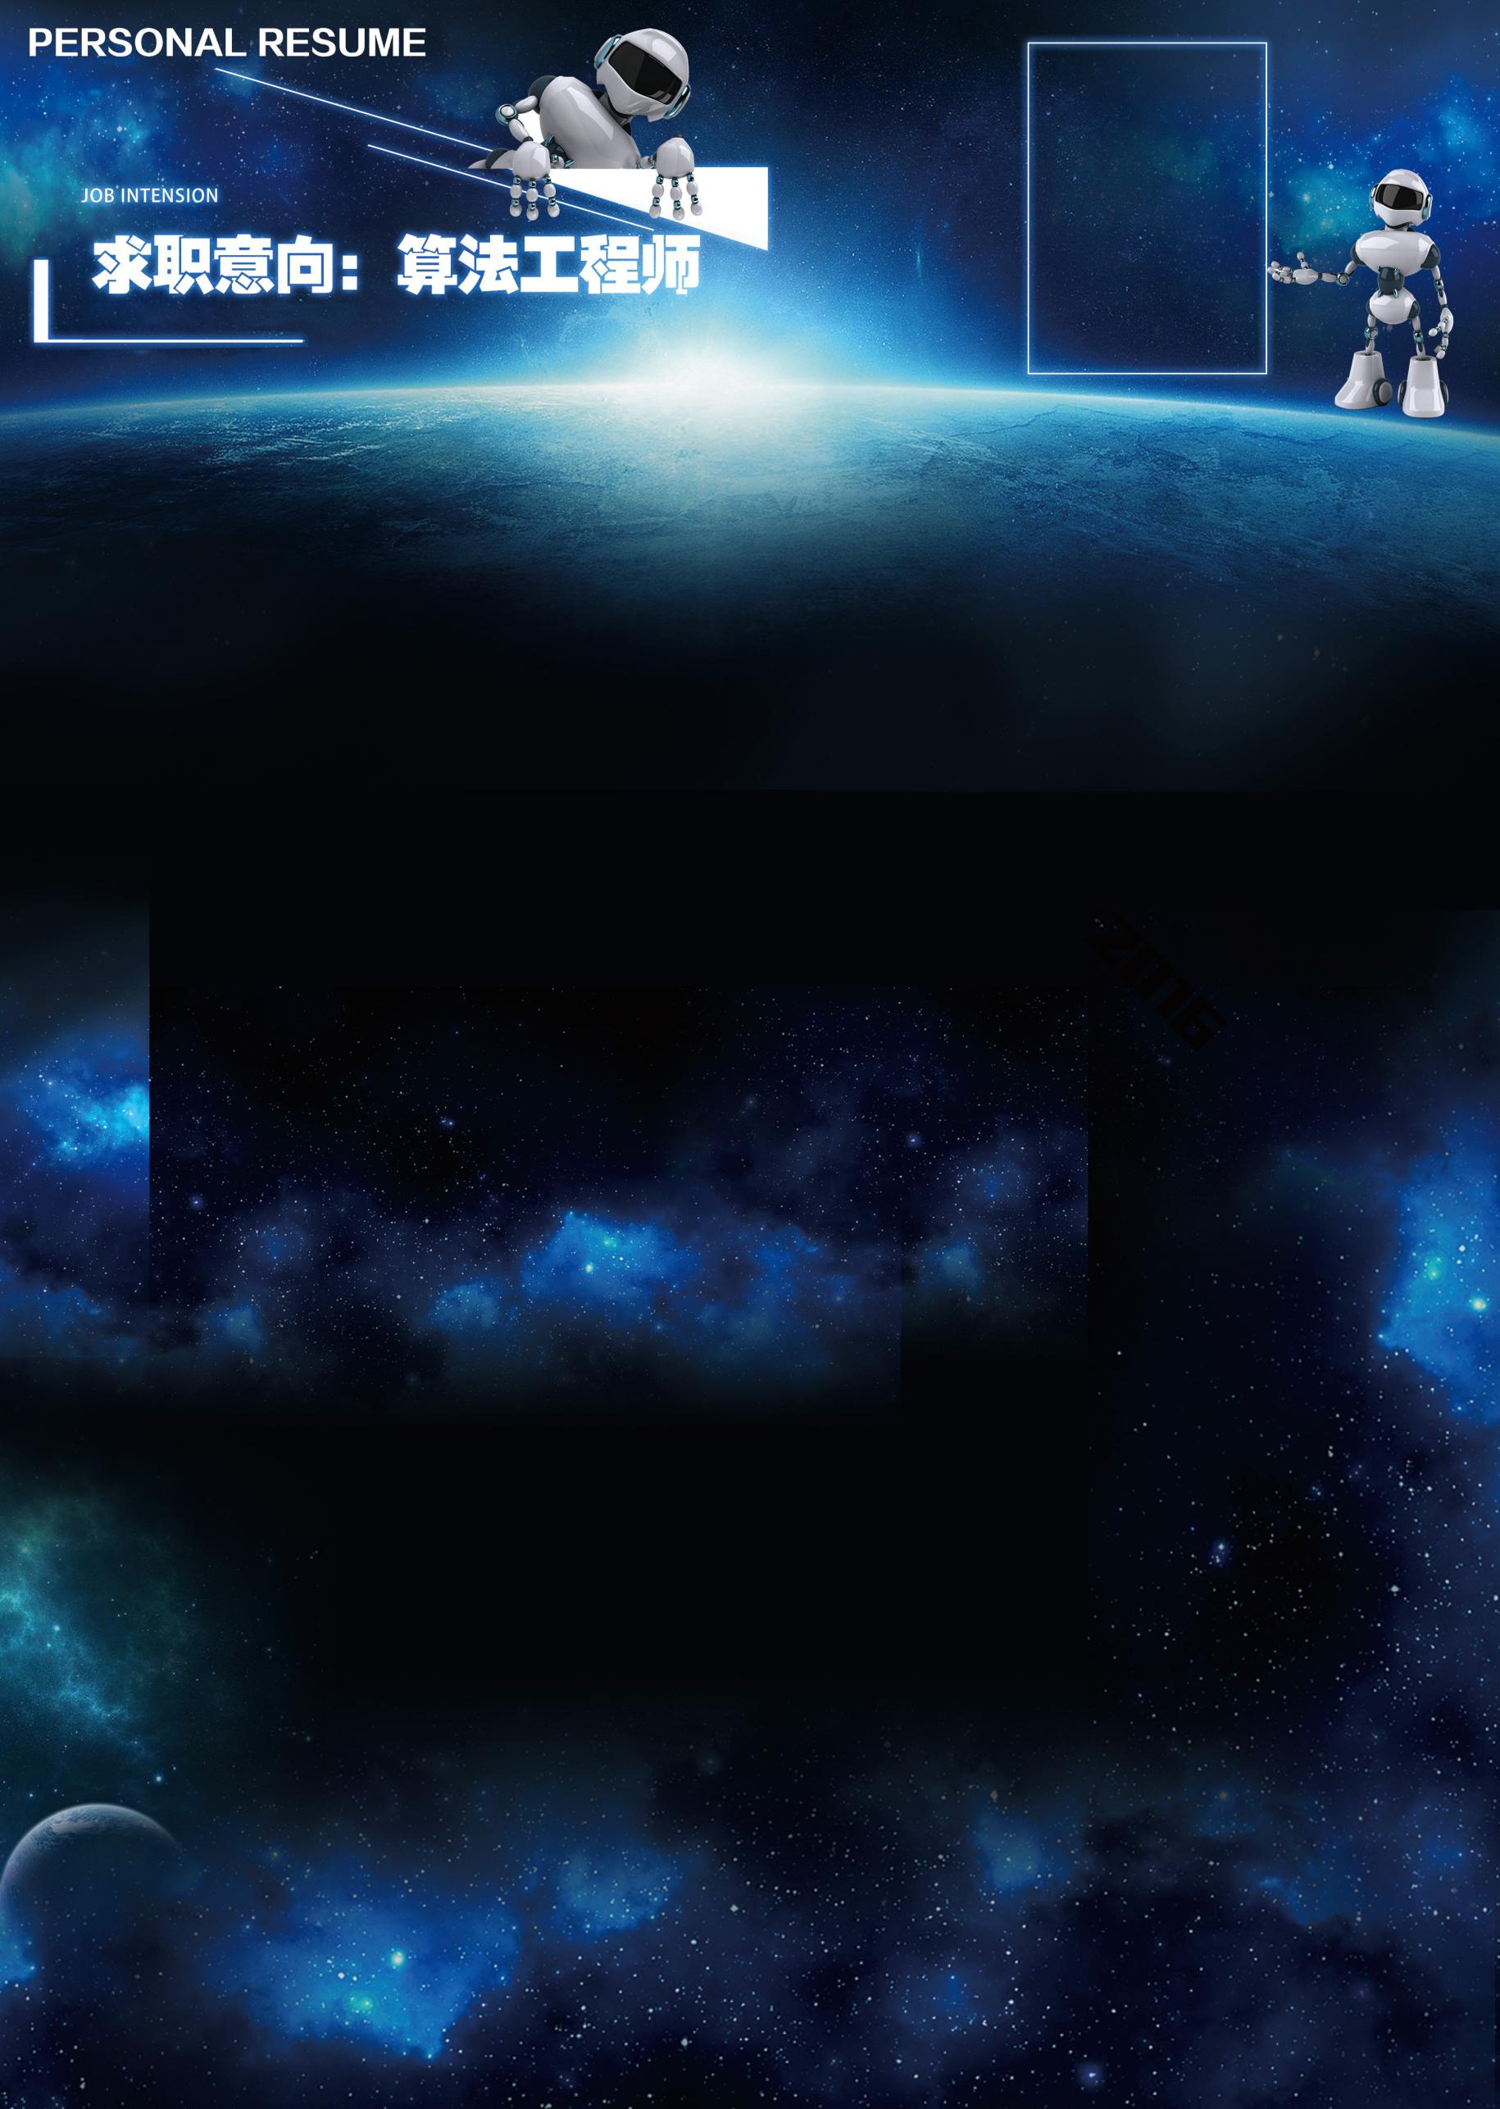

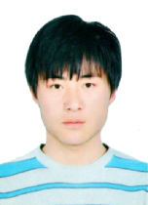

# 教育背景 EDUCATION

**中国海洋大学 (985 高校) 计算机软件与理论/人工智能 硕士 2015.9-2018.6**

专业成绩排名第一入学；研究兴趣：深度学习、图像处理

**天津科技大学 计算机科学与技术 本科 2010.9-2014.6**

# 工作经历 WORK EXPERIENCE

**北京眼神科技有限公司 视觉算法工程师 2018.3-2019.10**

**上海魔象科技有限公司 视觉算法工程师 2019.10-至今**

# 高校项目经历 EDUCATION PROJECT EXPERIENCE

**基于深度学习与复杂网络的海洋锋时空特征分析及识别： 国家自然科学基金 2015.9-2017.9**

主要内容：该研究提出了一种基于卷积神经网络的海洋锋识别新方法。所提出的方法可以不借助额外的先验知识，对给定的遥感图像直接进行海洋锋识别。

主要职责：基于深度学习方法进行海洋锋识别。在深度学习方向从事模型的优化和算法实现。

**色彩纹理特征抽取和选择算法及其在海洋生物分类中的应用：国家自然科学基金 2015.1 - 2018.1**

主要内容：首先通过对水下数据的去噪、增强处理，进一步对预处理后的数据进行特征提取，将提取特征送入优化后的分类器中实现图像中物体的识别。

主要职责：整体系统搭建，实现水下数据端到端的去噪任务。

**基于图像纹理特征的水下目标识别技术研究：山东省自然科学基金 2014.8-2016.8**

主要内容：本研究提出了一种基于深度学习的水下目标识别方法，通过迁移学习的策略，将广域数据集下的模型迁移并逐步拟合到水下场景；通过集成目标检测、识别和追踪模块，实现了实时水下目标识别和计数系统。

主要职责：优化提出的深度学习模型，实现系统模块间的接口算法。

* **比赛经历 CONTEST EXPERIENCE**

**第一届水下机器人抓取竞赛(冠军) 国家自然科学基金委主办 2017.9**

主要工作和职责：负责水下视频目标的检测、识别、追踪和统计算法的实现和落地；担任队长，统筹和协调各成员间的工作。

取得荣誉：在水下目标在线识别项目中获得冠军，在水下目标离线识别中获得第三名。

**个人信息**

姓名： 刘利朋

电话： **17611007793**

邮箱： llpspark@outlook.com

家庭住址：天津市西青区

出生年份：1990.12.06

* 熟练python/C++/常用深度模型
* 熟练应用pytorch/caffe库
* 掌握机器学习、深度学习理论
* 能在已有的理论基础上提出自己的新见解、新想法

Coding

ML&D L

English

Office

Japanese

2015-2016 校级奖学金2次

2012-2013 校级奖学金2次

2011.10 金秋辩论赛最佳辩手

勤于思考、有较强的学习能力、能在多角度看待、分析和解决问题 做事认真、有毅力、能够积极调动在学习和工作中的积极性，充分承担自己的职责 有较好的沟通和表达能力，有较强的团队精神. 

**职业技能**

**荣誉奖励**

**自我评价**



**工作项目经历 WORK PROJECTS EXPERIENCE**

**非约束条件下的人脸图像多阶段聚类分析方法-实习工作-2018.3-2018.7**

主要内容：首先基于相似度分值分布对类内数据进行阈值估计，对类内进行聚类分析；然后对筛选掉的数据基于两两相似度进一步进行类别划分， 并基于多进程进行加速优化；最后基于不同大类下的各个新类进行相似度归并，完成所有类别的重新划分。

项目贡献：经过以上分析和清理后的数据，在相同条件下人脸识别准确率提升了0.5个百分点。

**融合知识蒸馏和多步微调的人脸识别模型压缩-2018.7-2018.3**

主要内容：整体通过变薄、变浅的方式实现模型压缩。第一阶段：先基于前半部分子网络进行蒸馏训练，然后将整个网络通过欧式距离度量方式进行蒸馏训练。第二阶段：对上阶段得到的模型通过全局度量损失进行微调，得到的微调结果再通过局部度量损失进一步微调，最后得到最终压缩和优化后的模型。

项目贡献：通过以上的模型压缩方法，在保证模型精简、加速的同时模型损失的精度极小（千分点到万分点FRR与原模型基本相当，百万分点和千万分点FRR比原模型性能略低）。

**人脸表情分析-2019.3-2019.9**

主要内容：表情识别数据集的分析、筛选和扩充；表情识别在不同主流网络模型上的尝试和选优；基于caffe框架的表情识别算法封装。

项目贡献：实现了基于对齐的人脸表情分析算法并完成产品化。表情分析方法可以有效识别夸张表情、人脸不端正等情况，使得终端抓拍图片质量更高，并在ExpW数据集下识别准确率达到99%以上。

**基于云台相机的多人脸跟踪算法设计与优化-2019.10-2020.5**

算法运行平台：Cortex-A53+海思NNIE+海思IVE

主要内容：设计并实现多人脸跟踪逻辑，优化云台相机在多人脸跟踪上耗时、准确性等用户体验。

主要贡献：1、设计合理的状态转换关系，解决对新进or找回人脸判断过于武断的问题。2、匈牙利算法前处理与后处理，解决匈牙利算法非最优匹配问题。3、基于加权（状态、人脸大小、人脸方向）策略的提人脸特征，选权重top1提对应人脸特征，保证选最优检测人脸提特征并避免同时提多个人脸特征影响实时性。4、设计快速人脸找回机制，使用户体验方面有很大提升。5、设计基于跟踪算法控制的云台平滑驱动方法、人脸跟踪框的最佳显示方法，使产品在体验上更加人性化。

**基于云台相机的算法迭代与模型优化-2020.5-至今**

算法运行平台：Cortex-A53+海思NNIE+海思IVE

主要内容：参与算法库架构的迭代优化；人脸检测模型优化

主要贡献：1、参与算法库架构优化，并按照新算法架构重新组织人脸跟踪模块及其子模块相关架构。2、针对头部用户在产品中反馈的问题，针对性地进行人脸检测算法优化：从数据和模型的角度提升人脸检测算法在口罩遮挡、小人脸方面的召回。包括数据筛选与增量、网络结构tricks验证与添加等。

# 发表论文 PUBLICATIONS

* Xin Sun, **Lipeng Liu**, Junyu Dong*. Deep pixel-to-pixel network for underwater image enhancement and restoration. IET Image Processing（一作为导师）
* Xin Sun, **Lipeng Liu**, Junyu Dong*. Underwater Image Enhancement with Encoding-Decoding Deep CNN Networks. Poster presentation at SFWICT 2017



**个人信**



* Xin Sun, Junyu Shi, **Lipeng Liu** ,Junyu Dong, Claudia Plant, Xinhua Wang, Huiyu Zhou Transferring Deep Knowledge for Object Recognition in Low-quality Underwater Videos. Neurocomputing(CCF 二区)
* Estanislau Lima, Xin Sun*, Junyu Dong, Hui Wang, Yuting Yang and **Lipeng Liu**. Learning and Transferring Convolutional Neural Network Knowledge to Ocean Front Recognition. IEEE Geoscience and Remote Sensing Letters, 14(3), pp. 354-358. (IF:2.228)

**个人主页：** **https://llpspark.github.io**





**个人信**